Nextcloud
Comprendre la solution et arguments pour son adoption chez ASWO France
Résumé préparé à partir du manuel utilisateur officiel Nextcloud

1. Qu'est-ce que Nextcloud, en une phrase ?
Nextcloud est une plateforme collaborative « tout-en-un » — un peu comme un mélange de Google Drive, Google Workspace, Teams/Slack et Trello — mais qui a la particularité d'être open source et hébergée sur des serveurs que l'entreprise contrôle elle-même (ou fait héberger chez un prestataire de confiance), plutôt que sur les serveurs de Google, Microsoft ou autres.
Concrètement, cela veut dire que ASWO France pourrait héberger ses propres fichiers, mails, calendriers, discussions d'équipe et tâches sur son infrastructure, sans dépendre d'un cloud américain et sans que les données de l'entreprise ne transitent par des serveurs tiers.

2. Pourquoi c'est intéressant pour une entreprise comme ASWO France
✓ Maîtrise totale des données : les fichiers restent sur des serveurs choisis par l'entreprise (siège, datacenter loué, ou hébergeur européen) — un vrai atout pour la conformité RGPD
✓ Un seul outil pour tout : fichiers, mails, agenda, contacts, visioconférence et gestion de tâches, au lieu de payer et de gérer 5 ou 6 abonnements différents (Dropbox, Zoom, Outlook, Trello…)
✓ Coût maîtrisé : logiciel open source, donc pas de licence par utilisateur obligatoire comme Microsoft 365 ou Google Workspace — le coût principal est l'hébergement
✓ Sécurité renforcée : chiffrement des données, authentification à deux facteurs, contrôle fin des accès et des partages
✓ Accessible partout : interface web, applications mobiles (Android/iOS) et client de bureau (Windows/macOS/Linux) qui synchronise les fichiers automatiquement

3. À quoi ça ressemble une fois connecté : le tableau de bord
Après connexion (avec identifiant/mot de passe ou une clé de sécurité), l'utilisateur arrive sur un tableau de bord personnalisable : rendez-vous du jour, messages non lus, fichiers récents… un peu comme une page d'accueil qui centralise l'essentiel de l'activité.
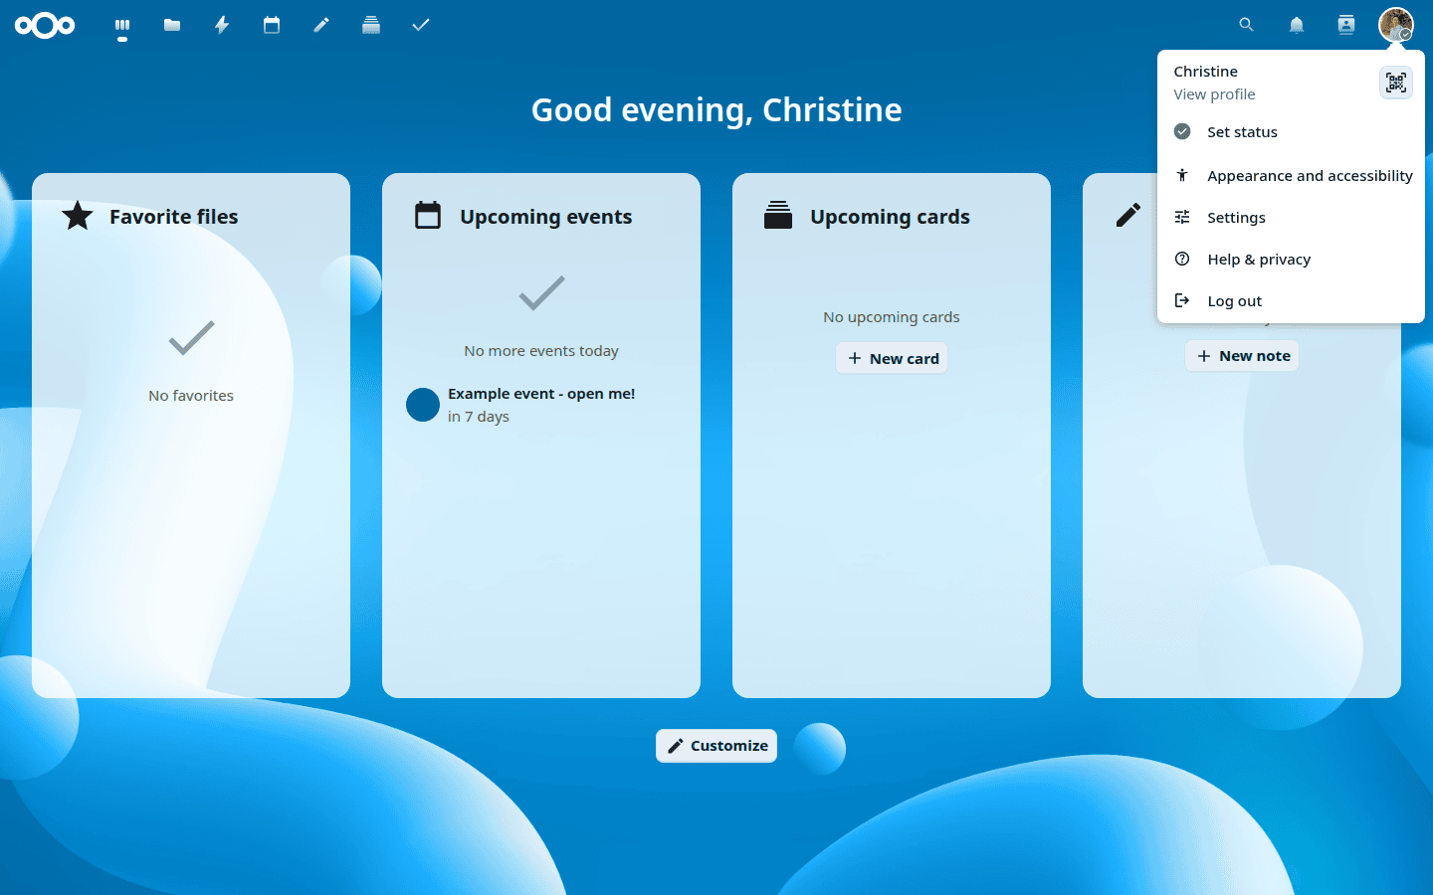
Le tableau de bord Nextcloud : vue d'ensemble personnalisable de l'activité de l'utilisateur
Tout en haut de chaque page, une barre de navigation permet de passer d'une application à l'autre (Fichiers, Calendrier, Talk…), de faire une recherche unifiée dans toute la plateforme, de consulter ses notifications et d'accéder à ses paramètres de compte.
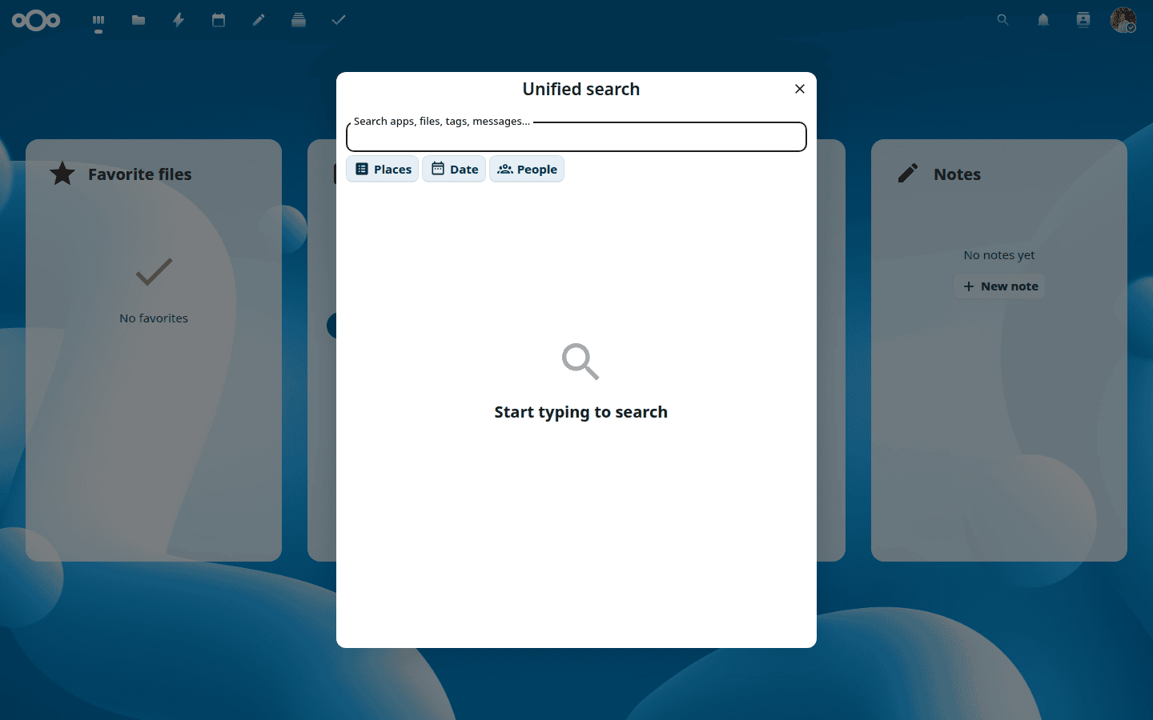
La barre de navigation : accès rapide à toutes les applications Nextcloud

4. Le stockage et le partage de fichiers
L'application « Fichiers » fonctionne comme un explorateur de fichiers classique, mais collaboratif : on peut créer des dossiers, glisser-déposer des fichiers, les partager avec un collègue ou via un lien public, laisser des commentaires, consulter l'historique des versions, et même éditer des documents Office directement dans le navigateur, à plusieurs en même temps.
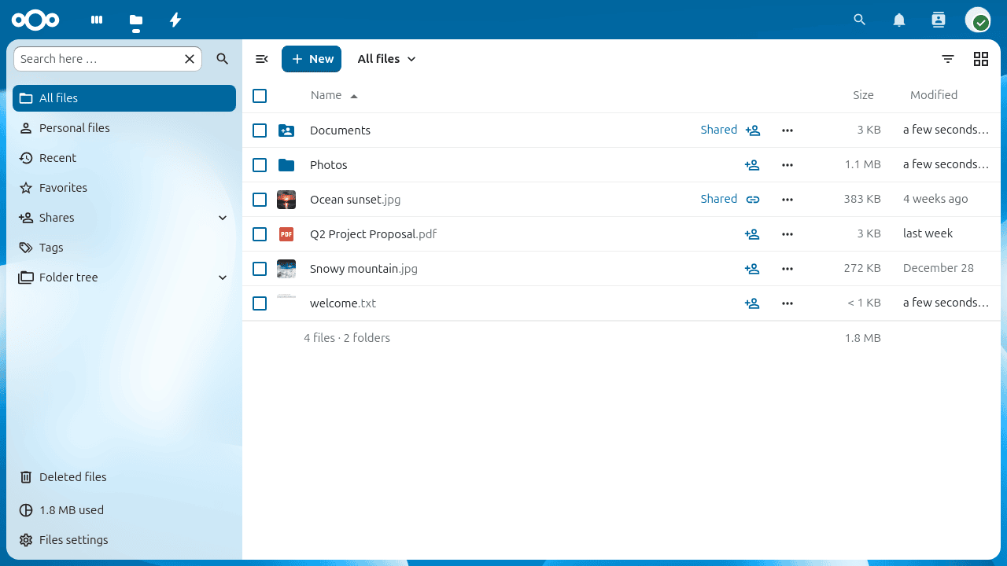
L'application Fichiers : navigation, aperçus, partage et historique des versions
- Synchronisation automatique entre ordinateurs, mobiles et le serveur grâce au client de bureau
- Partage sécurisé avec des liens protégés par mot de passe et une date d'expiration
- Corbeille et historique des versions pour récupérer un fichier supprimé ou modifié par erreur

5. Messagerie, calendrier et contacts (« Groupware »)
Nextcloud Groupware regroupe un client mail (compatible avec n'importe quelle boîte existante via IMAP), un calendrier partagé et un carnet de contacts. L'objectif : remplacer Outlook ou Google Agenda par un outil unique, connecté au reste de la plateforme (par exemple, planifier une réunion Talk directement depuis le calendrier).
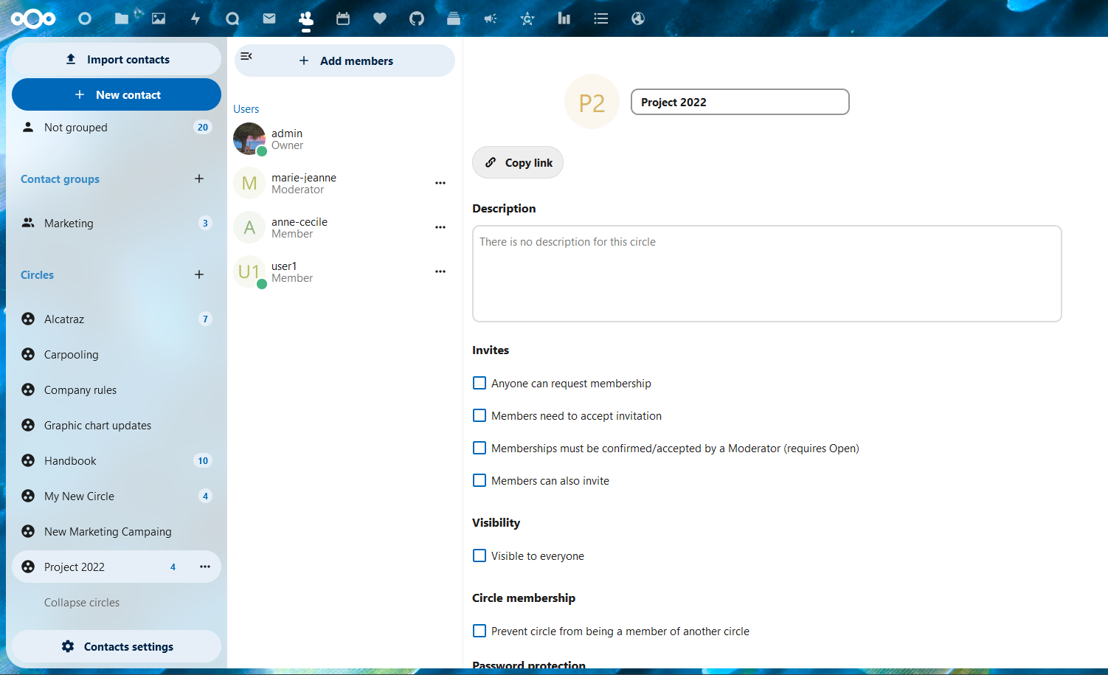
Le calendrier Nextcloud : planification, partage de plusieurs agendas et vue de disponibilité des collègues
- Plusieurs calendriers, partageables par équipe ou par projet
- Carnet de contacts commun à toute l'entreprise, synchronisable avec les téléphones
- Gestion de tâches façon Kanban avec l'application Deck (cartes, listes, échéances)

6. Appels, visioconférence et messagerie instantanée (« Talk »)
Nextcloud Talk est l'équivalent d'un Teams ou Zoom interne : chat texte, appels audio/vidéo, partage d'écran et réunions de groupe, accessibles depuis le navigateur, une application mobile ou le client de bureau. Comme tout est auto-hébergé, aucune métadonnée de conversation ne sort de l'entreprise.
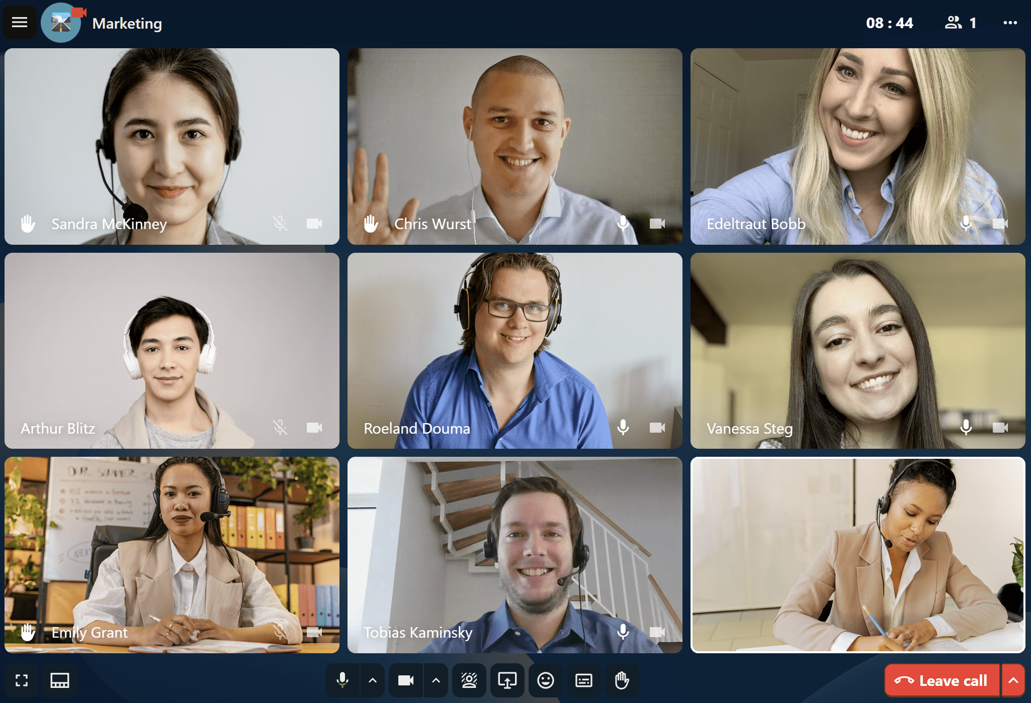
Nextcloud Talk : messagerie instantanée avec mise en forme, emojis et partage de fichiers intégrés
- Appels individuels ou de groupe, chiffrés de bout en bout
- Webinaires et réunions publiques (utile pour des échanges avec des clients ou fournisseurs externes)
- Intégration avec les Fichiers et le Calendrier : on peut partager un document ou planifier une réunion sans changer d'application

7. Un client de bureau pour resynchroniser ses fichiers, comme Google Drive ou Dropbox
Pour les collaborateurs qui préfèrent travailler directement depuis leur ordinateur, un client de synchronisation existe pour Windows, macOS et Linux. Une fois installé, il crée un dossier local qui se synchronise automatiquement avec le serveur Nextcloud, exactement comme on le ferait avec Dropbox ou Google Drive.
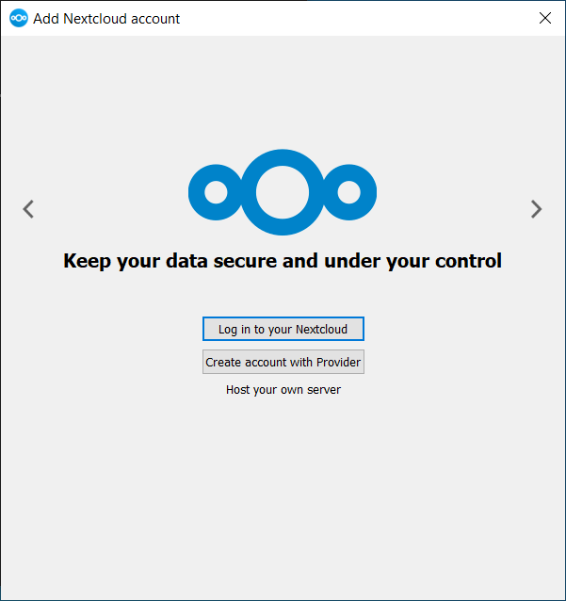
Assistant de configuration du client de bureau Nextcloud

8. En résumé : ce qu'il faut retenir pour convaincre l'entreprise
Nextcloud n'est pas qu'un simple espace de stockage : c'est une alternative complète, souveraine et open source aux outils Microsoft 365 / Google Workspace, qui couvre les fichiers, la messagerie, le calendrier, la visioconférence et la gestion de tâches — avec un contrôle total sur l'hébergement des données.

Arguments clés à présenter à ASWO France
✓ Conformité RGPD simplifiée grâce à l'hébergement maîtrisé des données de l'entreprise et de ses clients
✓ Réduction potentielle des coûts de licences en consolidant plusieurs outils (stockage, mail, visio, tâches) en une seule plateforme
✓ Indépendance vis-à-vis des géants américains du cloud, un argument de plus en plus valorisé dans les appels d'offres et par les clients soucieux de souveraineté numérique
✓ Une prise en main simple pour les équipes, avec une interface proche de celle des outils déjà connus (Drive, Outlook, Teams)
✓ Une solution évolutive : possibilité de commencer petit (fichiers + mail) puis d'ajouter progressivement Talk, Deck, ou d'autres modules selon les besoins
Prochaine étape suggérée : proposer une phase de test avec une petite équipe (par exemple le service concerné) pendant 2 à 4 semaines, en commençant par les Fichiers et le Calendrier, avant d'envisager un déploiement plus large.
Sources : brochure officielle « Reasons to use Nextcloud » et manuel utilisateur officiel Nextcloud (nextcloud.com).

